**8. Η εξέλιξη της ελληνικής επανάστασης (1821-1827)**

**Η ευνοϊκή συγκυρία**

* Ευνοϊκές προϋποθέσεις για την έναρξη της επανάστασης στον νότιο ελλαδικό χώρο:
* Οι ελληνικοί πληθυσμοί ήταν πυκνότεροι.
* Δεν υπήρχε ισχυρός οθωμανικός στρατός τη δεδομένη στιγμή (μεγάλο μέρος του ήταν απασχολημένο εναντίον του Αλή πασά της Ηπείρου).  Υπήρχαν πολλοί φιλικοί που είχαν προετοιμάσει την επανάσταση.
* Υπήρχαν ένοπλα σώματα (κλέφτες).
* Υπήρχαν ελληνικά εμπορικά πλοία που είχαν κανόνια.
* Πολλοί Έλληνες διέθεταν στρατιωτική εμπειρία ένοπλων συγκρούσεων: α) Στην ξηρά: στις ένοπλες δυνάμεις του Αλή πασά ή στον αγγλικό στρατό στα Επτάνησα. β) Στη θάλασσα: ναύτες στο τουρκικό ναυτικό ή συγκρούσεις με πειρατές.
* Τα ορεινά εδάφη της Πελοποννήσου και της Στερεάς διευκόλυναν τον κλεφτοπόλεμο.

|  |  |
| --- | --- |
| **Επαναστατικές Εστίες:** Επαναστατικές κινήσεις εκδηλώθηκαν στις περιοχές:   * Πελοπόννησο * Στερεά Ελλάδα * Κρήτη * Νησιά του Αιγαίου * Θεσσαλία * Ήπειρο * Μακεδονία * Θράκη * Κύπρο * Μικρά Ασία |  |

​Στις περισσότερες περιοχές η επανάσταση αντιμετωπίστηκε από τους Τούρκους και η καταστολή της ήταν άμεση γιατί:

1. Στη Θεσσαλία και στη Μακεδονία η επανάσταση ήταν δύσκολη γιατί επρόκειτο για πεδινές περιοχές.
2. Στη Μ. Ασία , στην Κύπρο, στη Θράκη η καταστολή της ήταν εύκολη γιατί ο τουρκικός στρατός ήταν κοντά.
3. Οι δυνάμεις των επαναστατών αποτελούνταν από αγωνιστές που ακολουθούσαν κάποιον αρχηγό χωρίς κεντρική εξουσία.

Παρέμεινε ενεργή στις περιοχές:

* Πελοπόννησο,
* Στερεά Ελλάδα,
* νησιά του Αιγαίου.

=> Οι επαναστατικές δυνάμεις αποτελούνταν από αγωνιστές που ακολουθούσαν κάποιον οπλαρχηγό, χωρίς κεντρική ηγεσία.

**Οι πρωταγωνιστές**  
Στην επανάσταση ξεχώρισαν:  
α) Στην ξηρά: Θεόδωρος Κολοκοτρώνης, Γεώργιος Καραϊσκάκης, Οδυσσέας Ανδρούτσος, Μάρκος Μπότσαρης, Αθανάσιος Διάκος  
β) Στη θάλασσα: Κωνσταντίνος Κανάρης  Ανδρέας Μιαούλης   
Ηγετικό ρόλο διαδρασμάτισαν δύο γυναίκες: Λασκαρίνα Μπουμπουλίνα Μαντώ Μαυρογένους

**Η φάση των επιτυχιών (1821-24):**  
•Περιορισμός των Οθωμανών σε κατά τόπου φρούρια  
•Κατάληψη πόλεων της Πελοποννήσου: Καλαμάτα, Πάτρα.  
•Αντίποινα από τους Οθωμανούς σε βάρος αμάχων σε Κων/πολη, Σμύρνη, Θράκη, Κύπρο.  
•Απαγχονισμός του Πατριάρχη Γρηγορίου Ε΄ (10 Απρίλιου 1821).

Η επανάσταση δεν κάμφθηκε:  
•Τα τουρκικά στρατεύματα πηγαίνοντας προς την Πελοπόννησο συνάντησαν σθεναρή αντίσταση:  
α) Αλαμάνα (Αθανάσιος Διάκος)  
β)  Χάνι Γραβιάς  (Οδυσσέας Ανδρούτσος).  
γ) Βασιλικά.  
Σκοτώθηκε πολεμώντας ο επίσκοπος Σαλώνων Ησαΐας.     
​  
=> Γεγονός-Σταθμός: Η Άλωση της Τριπολιτσάς (21 Σεπτεμβρίου 1821), με επικεφαλής τον Θ. Κολοκοτρώνη.

​Παράλληλα, στη θάλασσα οι ελληνικές δυνάμεις εμπόδιζαν τις κινήσεις του τουρκικού στόλου.

**1822:**

* Προσπάθεια Τούρκων για ανακατάληψη εδαφών => Καταστροφή στρατιάς Δράμαλη στα Δερβενάκια
* Το Πάσχα του 1822 οι Οθωμανοί σε αντίποινα κατέλαβαν τη Χίο και κατάσφαξαν τον ελληνικό πληθυσμό της  γεγονός που προκάλεσε συγκίνηση στην Ευρώπη.

**1823:**

* Συνέχεια της προσπάθειας Τούρκων για ανακατάληψη εδαφών, χωρίς επιτυχία.
* Θάνατος του Μάρκου Μπότσαρη.

**1824:**  
Ο Σουλτάνος ζητά βοήθεια από το Μωχάμετ Αλή, βασιλιά της Αιγύπτου => α) η κυβέρνηση της Ελλάδας δεν αντιλαμβάνεται                                                                                                                               το μέγεθος της απειλής  
                                                                                                                       β) Οι Αιγύπτιοι θα προσβάλλουν την                                                                                                                                                 Πελοπόννησο και οι Τούρκοι τα νησιά και                                                                                                                                       τη Στερεά Ελλάδα.

**Η φάση της κάμψης (1825-1827)**  
**1825:**

* Ο Ιμπραήμ (θετός γιος του Μοχάμετ Άλι) με οργανωμένο στρατό αποβιβάστηκε στην Πελοπόννησο και ανακατέλαβε ένα μεγάλο τμήμα.
* Οι  ελληνικές δυνάμεις – καταπονημένες από τον εμφύλιο– δεν μπορούσαν να αντισταθούν.
* Ηρωική αντίσταση από τον Παπαφλέσσα στο Μανιάκι (20 Μαΐου 1825).
* Σημαντικό πλήγμα (νίκη των Ελλήνων) κατά των Τούρκων στους Μύλους (Αργολίδα) από τους Δημ. Υψηλάντη, Κ. Μαυρομιχάλη και Μακρυγιάννη.

**Πολιορκία Μεσολογγίου:**

* Στο Μεσολόγγι η  πολιορκία από τουρκικές και αιγυπτιακές δυνάμεις (Απρ. 1825 - Απρ. 1826) έληξε με ηρωική έξοδο και σφαγή των πολιορκημένων από τους Τούρκους (10- 11 Απρ. 1826).
* ​Το γεγονός αυτό προκάλεσε συγκίνηση στην Ευρώπη και συνέβαλε στην ανάπτυξη του φιλελληνικού κινήματος.

**1827:**

* Ο Γεώργιος Καραϊσκάκης σκοτώθηκε στο Φάληρο (Απρίλιος 1827).
* Η Ακρόπολη των Αθηνών  παραδόθηκε στους Τούρκους (Μάιος 1827).
* [Συνθήκη του Λονδίνου (6 Ιουλίου 1827):](https://el.wikipedia.org/wiki/%CE%A3%CF%85%CE%BD%CE%B8%CE%AE%CE%BA%CE%B7_%CF%84%CE%BF%CF%85_%CE%9B%CE%BF%CE%BD%CE%B4%CE%AF%CE%BD%CE%BF%CF%85_(1827)) Οι  μεγάλες Δυνάμεις (Αγγλία, Γαλλία, Ρωσία) αποφάσισαν (για δικούς τους λόγους) την Ειρήνευση και τη δημιουργία ελληνικού  κράτους. Η συνθήκη αυτή δρομολόγησε τη δημιουργία ανεξάρτητου ελληνικού κράτους αργότερα. Η επανάσταση όμως δεν είχε τελειώσει ακόμα.
* Ναβαρίνο = Ο ενωμένος ευρωπαϊκός στόλος (Γαλλίας, Αγγλίας, Ρωσίας) νικούν τον τουρκοαιγυπτιακό στόλο. Η ναυμαχία αυτή ουσιαστικά θέτει στο τραπέζι το θέμα της δημιουργίας ανεξάρτητου ελληνικού κράτους
* ***Η Ελληνική Επανάσταση στην Τέχνη***
* 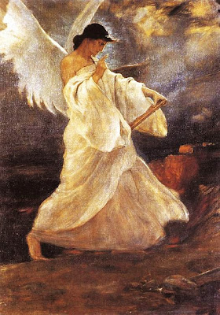 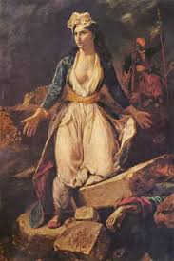
* Ν.Γύζη-Η Δόξα των Ψαρών Ντελακρουά:Η Ελλάδα στα ερείπια του Μεσολογγίου
* 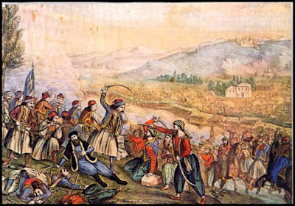
* Η μάχη της Αλαμάνας
* 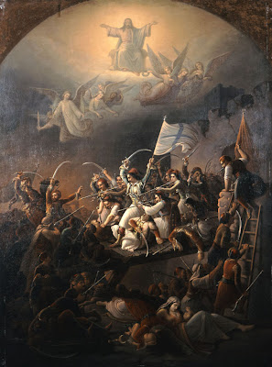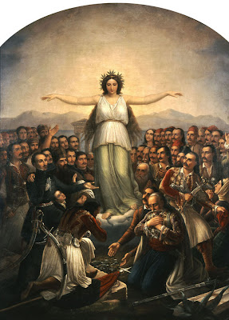

Θ.Βρυζάκης:Η έξοδος του Μεσολογγίου Θ.Βρυζάκης-Η ευγνωμονούσα ελευθερία

* 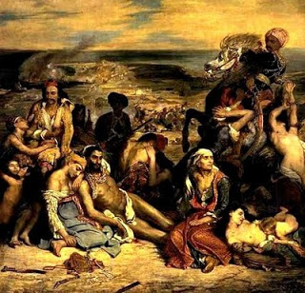
* Ντελακρουά:Η σφαγή της Χίου
* Καλήτερα, καλήτεραδιασκορπισμένοι οἱ Ἕλληνες῾νὰ τρέχωσι τὸν κόσμον,μὲ ἐξαπλωμένην χεῖραψωμοζητοῦντες· Παρὰ προστάτας ῾νἄχωμεν-**Ανδρέας Κάλβος,Αι Ευχαί**
* 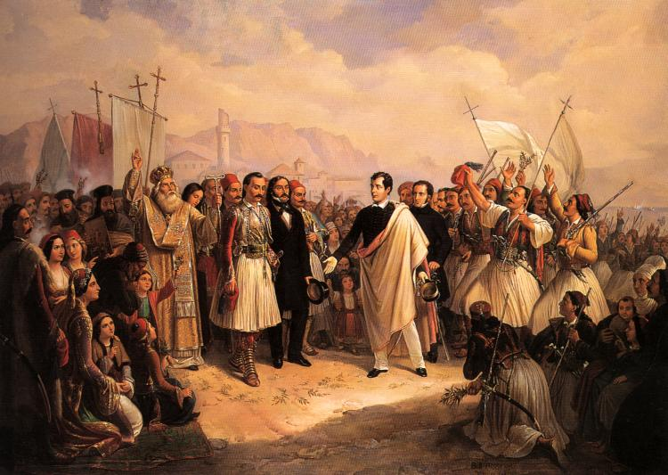
* Θ.Βρυζάκης-Η άφιξη του Λόρδου Βύρωνα στο Μεσολόγγι
* **Διονυσίου Σολωμού-Από τους Ελεύθερους Πολιορκημένους**
* Άκρα του τάφου σιωπή στον κάμπο βασιλεύει,
* Λαλεί πουλί,παίρνει σπυρί και η μάνα το ζηλεύει.
* Τα μάτια η πείνα εμαύρισε,στα μάτια η μάνα μνέει,
* Στέκει ο Σουλιώτης ο καλός παράμερα και κλαίει.
* ‘’Έρμο τουφέκι,σκοτεινό,τι σ’έχω εγώ στο χέρι;
* Οπού συ μού ‘γινες βαρύ και ο Αγαρηνός το ξέρει’’.
* **Διονυσίου Σολωμού-Η Δόξα των Ψαρών**
* Στων Ψαρών την ολόμαυρη ράχη,
* Περπατώντας η δόξα μονάχη,
* Μελετά τα λαμπρά παλικάρια και στεφάνι στην κόμη φορεί,
* Γινωμένο από λίγα χορτάρια,που ‘χαν μείνει στην έρημη γη.
* 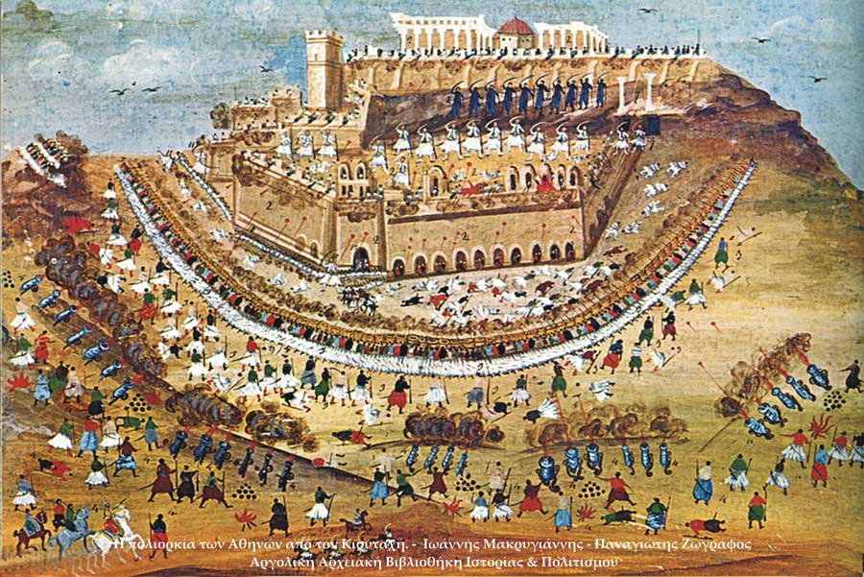
* Παναγιώτης Ζωγράφος:Η πολιορκία των Αθηνών
* 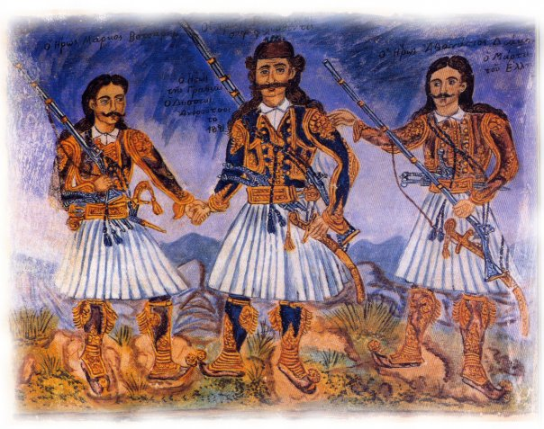
* Μάρκος Μπότσαρης-Οδυσσέας Ανδρούτσος-Αθανάσιος Διάκος
* **(΄έργο του Θεόφιλου Χατζημιχαήλ)**